K9R016/3NS2

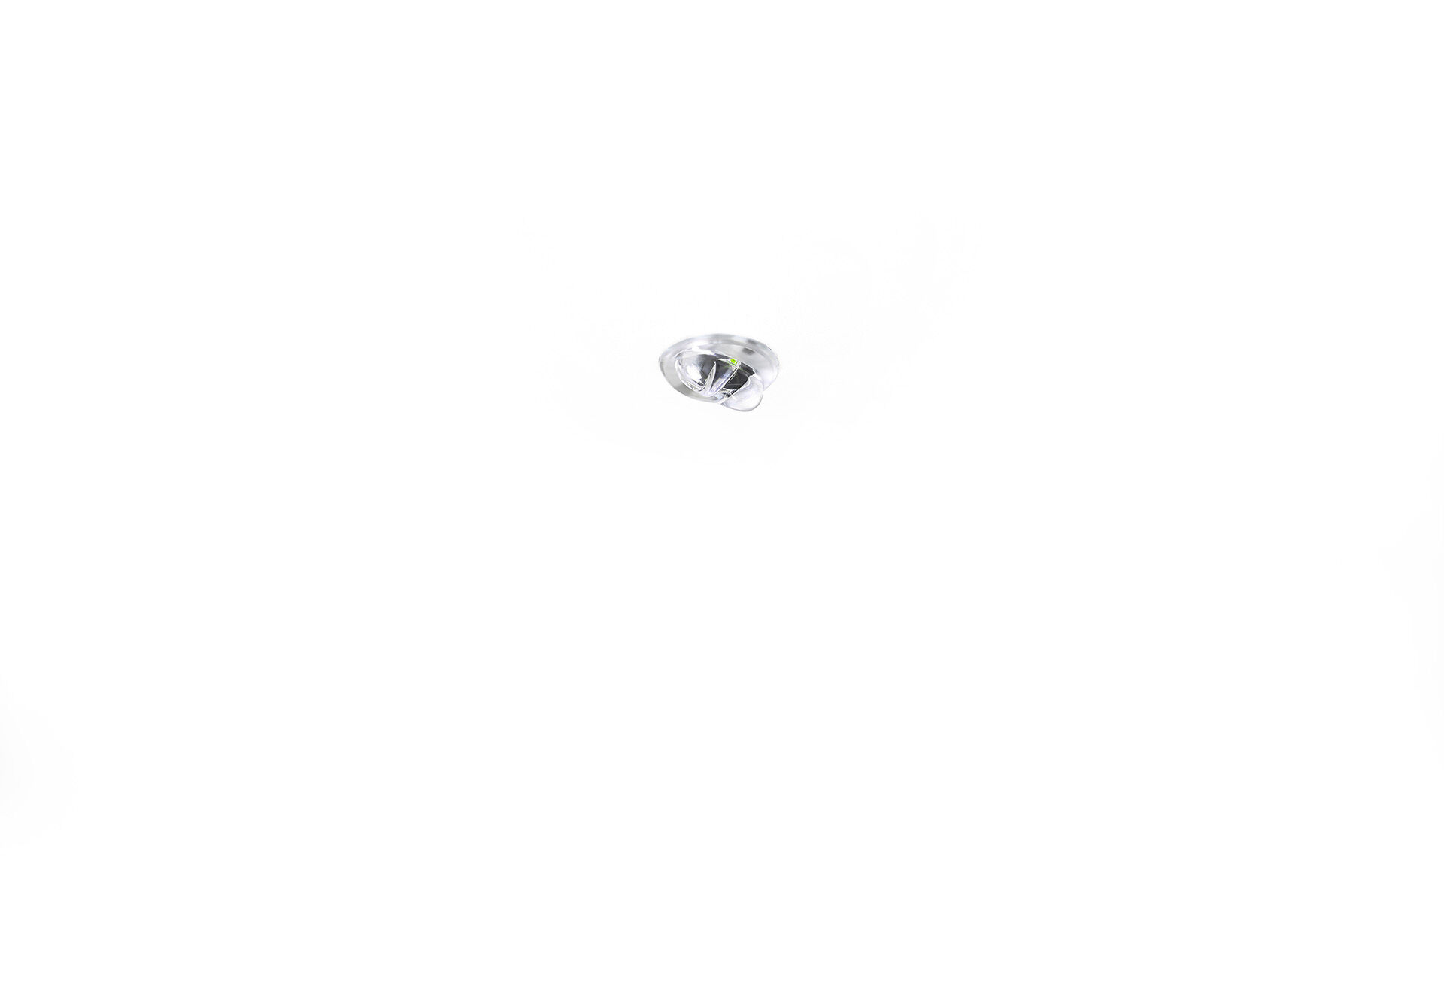
- Mini-Modul für Sicherheitsbeleuchtung für Rettungswege. DALI-2. Einbau.
- Autonome Leuchte (enthält Batterie).
- Abmessungen: Ø 30 mm x 32 mm.
- Geringe Abmessungen, mit extrudiertem Aluminium-Kühlkörper und optionalem 5 mm-Rand, Elektronik in separatem Polycarbonat-Gehäuse, schraubenloses Öffnen, automatischer elektrischer Kontakt beim Schließen, Anschluss-Steckkontakte (bis zu 2.5mm²)
- Linienförmige Rettungsweg- Lichtverteilung, optimiert für normkonforme Ausleuchtung entlang der Rettungswegachse.
- Leuchten-Lichtstrom im Notbetrieb: 210 lm.
- Anschlussleistung: 1.9 W.

- Spannung: 220-240V.
- Betriebsdauer: 180 min. Die Leuchte enthält Lampen- und Batteriedaten (Datum/Typ) gem. EN 60598-2-22.
- Batterie: 4 x NiMh 1,2V 2,2Ah.
- Automatischer Funktions-/Betriebsdauertest, jeweils wöchentlich/alle 13 Wochen gem. EN 50172 und EN 62034; zentrale Wartung (Überwachung und Steuerung) via DALI-Software; polaritätsunabhängige 2Ader-Bus-Kommunikation.
- Schutzklasse: Klasse II.
- Fotobiologische Sicherheit EN 62471: RISK GROUP 1 UNLIMITED.
- Kühlkörper aus extrudiertem aluminium Gehäuse, RAL9003 - weiß.
- IP-Schutzart: IP20.
- IK-Schutzart: IK04.
- Ambient temperature: 5°C - 35°C.
- Glühdrahttest: 850°C.
- 5 Jahre Garantie auf Leuchte, Lichtquelle, Driver und Batterie.
- Zertifikate: CE, ENEC.
- Die Leuchte wurde nach der Norm EN 60598-1 in einem Unternehmen entwickelt und produziert, das ISO 9001 und ISO 14001 zertifiziert ist.

